六安钢铁控股集团有限公司“1.28”事故调查报告
来源：六安市霍邱县·事故调查 六安市霍邱县·事故调查
原文链接：https://www.huoqiu.gov.cn/public/6600681/38764378.html
发布时间：2024-04-07 抓取时间：2026-10-14 正文含图，已嵌入原图

>>>>
索引号： | 11341423788579977H/202404-00007 | 组配分类： | 事故通报
发布机构： | 霍邱县应急局 | 主题分类： | 公安、安全生产、司法,气象、应急,其它
成文日期： | 暂无 | 发文日期： | 2024-04-07 11:23
文 号： |  | 关键词：
名 称： | 六安钢铁控股集团有限公司“1.28”事故调查报告 | 有效性： | 有效

六安钢铁控股集团有限公司“1.28”事故调查报告
浏览次数： 来源：霍邱县应急局 时间：2024-04-07 11:23 我要纠错 文字大小：[ 大 中 小 ] 背景色：
2024年1月28日19时19分许，六安钢铁控股集团有限公司发生一起高处坠落事故，造成1人死亡。事故发生后，霍邱县政府授权县应急局牵头，组织成立了由县纪委监委、总工会、公安局和经济开发区管委等单位并邀请县检察院派员参加的事故调查组。事故调查组坚持“四不放过”和“科学严谨、依法依规、实事求是、注重实效”的原则，通过现场勘察、人员询问、查阅资料等方式开展事故调查工作。经调查组调查认定，“1.28”事故是一起非生产安全责任事故。
一、事故基本情况
（一）事故发生单位概况。
（二）事故现场有关情况。
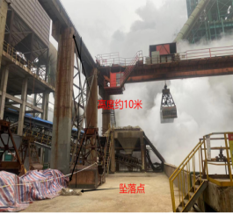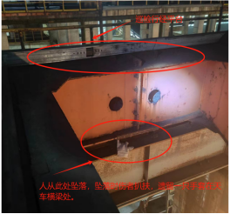
（图1）坠落高度和落地点 （图2）发生坠落位置
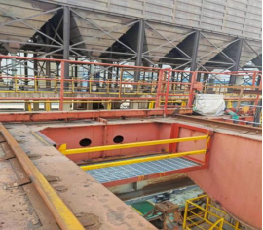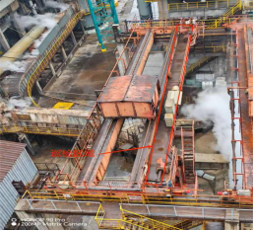
（图3）坠落位置加装的防护 （图4）巡检线路平台
（三）事故发生单位安全管理情况。
1.生产安全管理方面。
针对员工违章作业行为，该公司会及时制止并对违规人员进行批评教育及根据规定进行相关处罚。2023年，炼铁事业部共发现5人次违规高处作业行为，并进行相应的处罚和通报。具体为：2023年4月13日，维修工蔡*钢，2号槽下振筛平台高空作业未佩戴安全带，处罚其200元并通报，连带处罚大班长王*100元、作业长王*新50元；2023年4月9日，电修工叶*春在1号槽下SK04皮带更换拉绳开关时，安全带使用不规范（低挂高用，双钩未分开使用），处罚其100元并通报，连带处罚班长王*波50元、大班长芦*兵50元、作业长李*忠50元；2023年8月30日，维修工乔*所在2号冲渣东天车临边高处作业时未佩戴安全带，处罚其500元并通报，连带处罚大班长王*200元、作业长王*新100元；2023年11月6日，2号炉前班长杜*、2号炉前工李*民两人维护摆动溜槽均未佩戴安全带，分别处罚500元并通报，连带处罚工长李*200元、炉长陈*200元、作业长方*毅100元。
2.日常安全教育方面。
炼铁事业部2023全年新入职员工培训共计34人，经公司级安全培训后，事业部安全科对其进行了整体生产工艺流程、现场风险辨识及防护、安全基础知识、消防基础知识、煤气知识培训、事故案例等培训，培训期间带领新员工深入现场，通过手指口述的方式，对现场风险因素及作业期间安全注意事项向新员工进行细致讲解，在作业区内与师傅签订“师带徒”协议，由老员工进行帮带，让新员工在短时间内尽快转变角色，快速熟悉安全操作规程，适应岗位需要。
2022年2月14日，王*燕从烧结事业部入职，接受了公司、烧结事业部、烧结作业区和烧结机岗位甲班班组三级安全教育培训，以95分合格成绩进入岗位，由刘*振师傅带领，并签订师带徒协议，三个月后转正为独立操作岗位工。2022年3月11日，王*燕参加了部门组织的“轧钢翻越栏杆摔伤事故”和“高处坠落摔伤事故”案例学习。2023年9月14日，调岗至炼铁事业部，接受了炼铁事业部、炼铁公辅作业区、公辅冲渣班班组转岗安全教育培训，以92分合格成绩进入岗位，由申*涛师傅带领，并签订师带徒协议，三个月后转正为独立操作岗位工（详见附件1）。岗位：炼铁事业部水渣天车工。期间，2022年9月19日，王*燕通过了六安市市场监管局组织的特种设备操作资格证考试，取得桥式起重机操作证，有效期至2026年8月。
3.设备维护保养方面。
六钢集团炼铁事业部对特种设备保养检查，每日均由操作工签字确认并有台账记录；针对特种设备有专项检查，且特种设备及安全附件按照法规进行定期检验，不存在超期未检或漏检现象。
4.安全生产标准化情况。
5.双重预防工作的开展。
6.安全费用提取和使用情况。
劳动防护用品使用资金178万元。
7.安全考核奖惩有关情况。
二、事故发生经过和事故救援情况
（一）事故发生经过。
（二）应急救援情况。
（三）事故善后处理。
三、事故造成的人员伤亡和直接经济损失情况
事故造成1人死亡，直接经济损失约135万元。
四、事故原因及性质分析
王*燕在接班巡检过程中，事前无任何征兆,突然翻越护栏进入完全没有必要进入的非工作区域即没有任何防护的天车南侧端梁边缘，意外失足坠落至地面，导致伤重不治死亡。
六钢集团建立健全了安全生产管理制度，针对岗位员工开展了专项安全生产教育培训，制定了岗位操作制度并督促岗位工人落实，对事故涉及的相关设施设备均进行了正常保养维护，相关安全设施设置符合设计要求，满足有关安全规程、规范规定，能够保证从业人员安全作业需要。
综上所述，王*燕在巡检过程中突然翻越护栏进入危险区域，意外失足从高处坠落，导致伤重不治死亡是本次事故的原因。六钢集团安全生产管理与本次事故不存在因果关系。因此，“1.28”事故是一起非生产安全责任事故。
五、防范措施和建议
（一）
（二）

霍邱县人民政府事故调查组
2024年3月26日

附件

王*燕有关安全生产教育培训档案

一、王*燕在以下材料上签字具名按手印：
（一）
（二）
（三）
二、王*燕在有关书面考试作答内容（摘录）如下：
（一）
（二）
（三）
（四）

标签：
文件下载
政策咨询
如果您对该政策文件有疑问，可以拨打标题上方的电话咨询相关部门。

